泸州市普通话水平测试手机报名缴费指南
1.网上报名需要手机安装有“酒城e通”APP，如果没有请在手机各大应用商店搜索“酒城e通”APP进行下载，或者扫描下方二维码下载“酒城e通”APP进行报名。

2.下载完成后，打开“酒城e通”APP，请输入【手机号】点击【获取验证码】，输入验证码后直接登录进入APP首页。
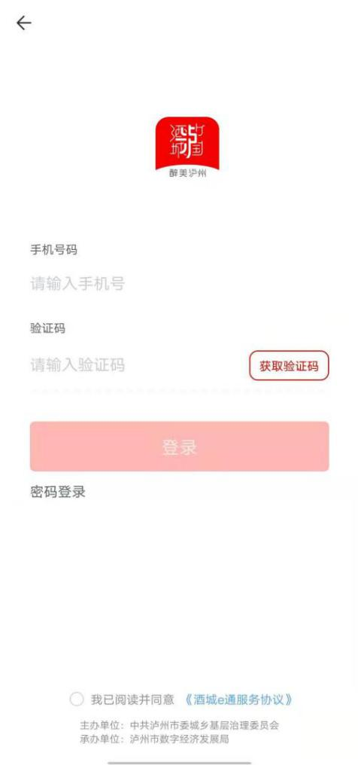
3.进入“酒城e通”APP首页，点击右下角【我的】版块，然后点击【我的认证】进行实名认证，认证成功后回到首页。
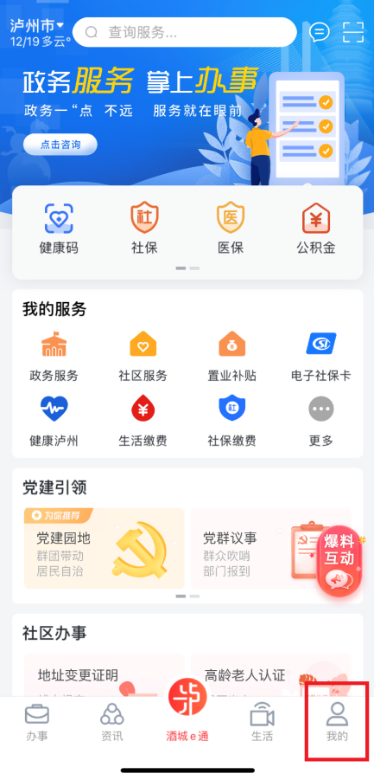
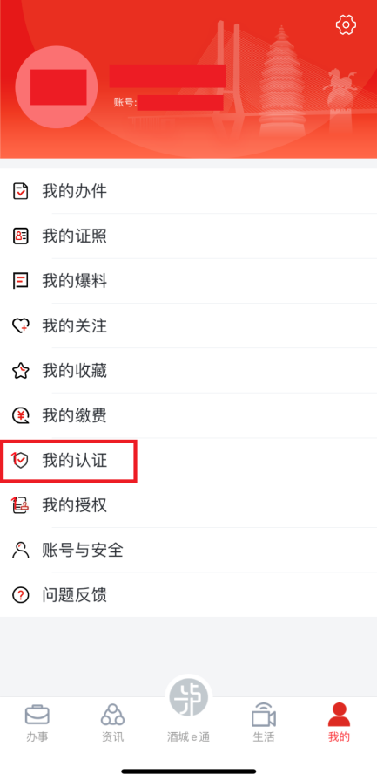
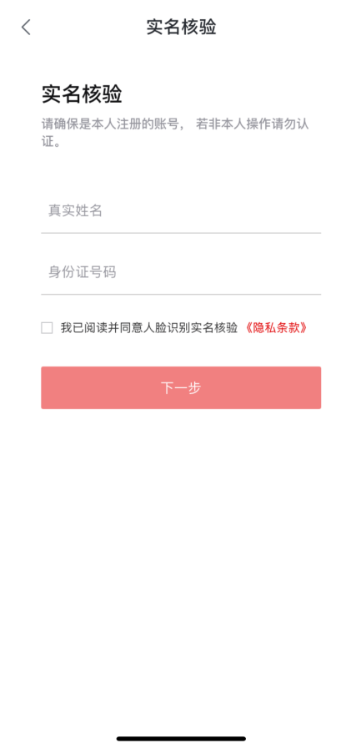
4.可以在“酒城e通”APP首页，找到【普通话报名】并点击，然后点击【2021年普通话水平测试】进入。
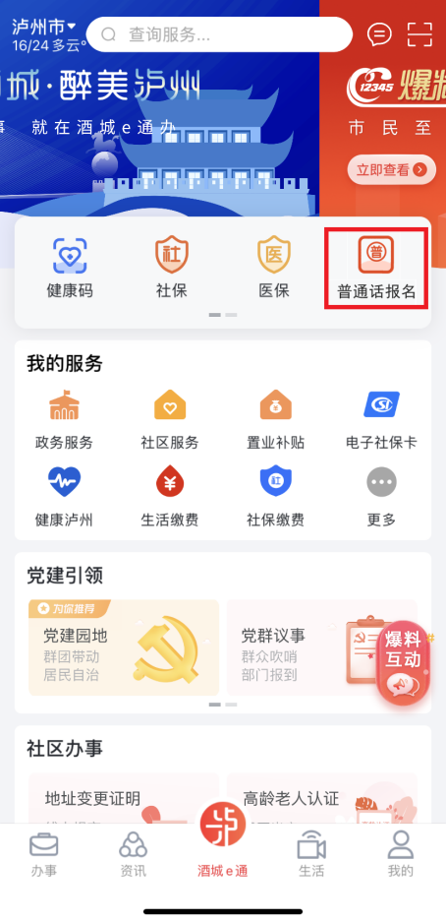
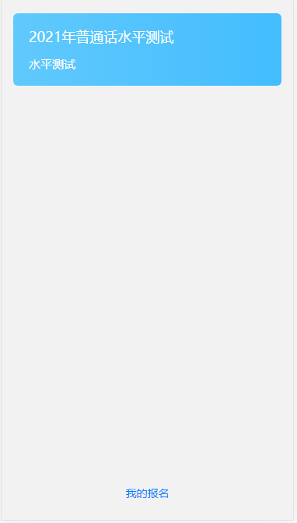
5.进入【普通话水平测试】页面后点击【网上报名】进入报名须知页面，认真阅读后，请勾选“我已阅读”，点击【下一步】进入报名信息填写页面。
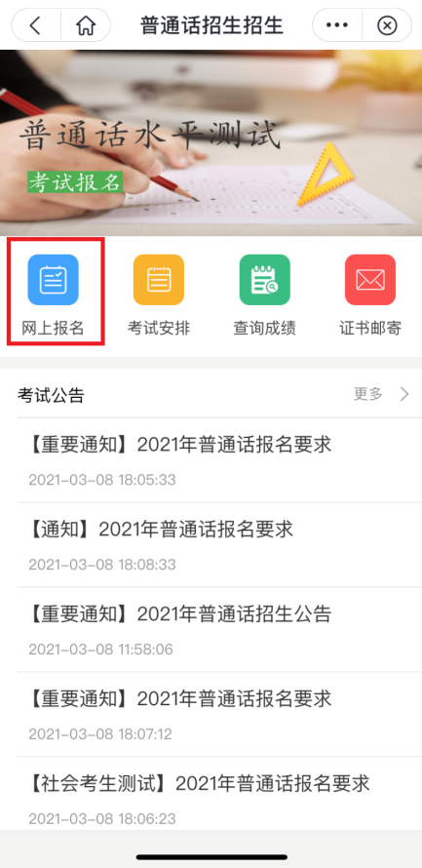
6.在报名信息填写页面需要认真并如实填写每一项个人信息，在【预约考试时间】一栏中可以选择在规定时间内想要参加考试的时间，填写完所有信息后点击【提交】生成报名信息预览页面，若信息填写有误，点击【编辑】进行修改，在信息确认无误后，点击【提交报名】后跳转到缴费页面，点击【确认付款】唤起微信支付（请确保微信正常使用）。
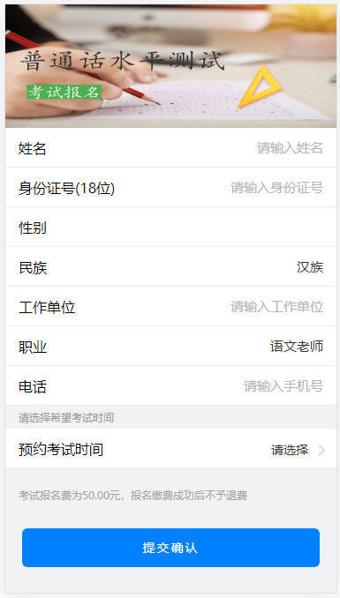
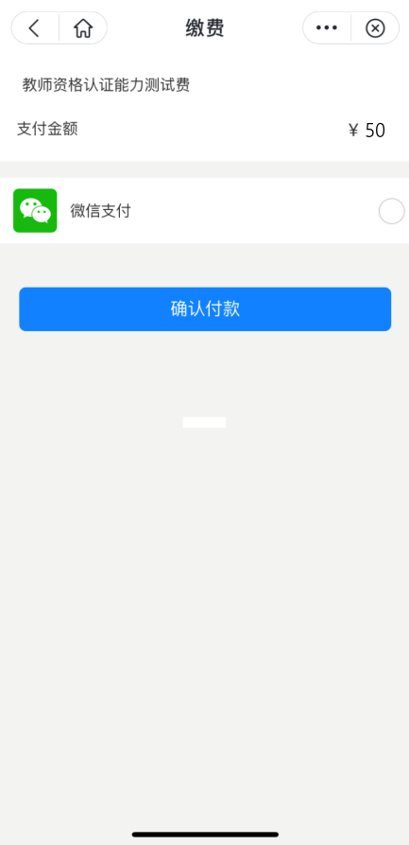
7.缴费成功后，跳转到【缴费成功】页面，报名完成，点击【我的报名】按钮即可查看自己的报名信息。
